Mobilní garáž je levnější, rozměrnější a snadno se staví
Kvalitní garáž spolehlivě ochrání naše auto před zloději i před nepřízní počasí. Máme-li dům bez garáže a přemýšlíme o její stavbě, zaměřme se na ty mobilní. Pak už zvolíme jen stavební systém či materiál. Na výběr máme prefabrikovaný beton, kov i dřevo.
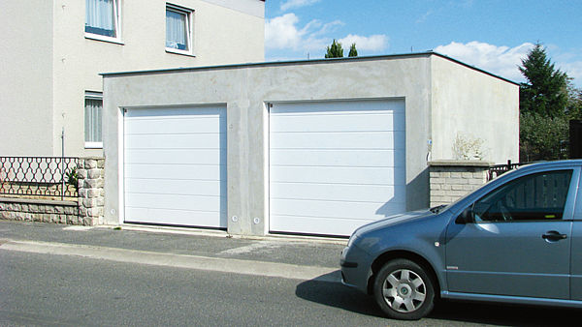
Dvojgaráž (od 110 946 Kč) lze postavit ze dvou boxů, které mají společnou střední stěnu plnou s velkým otvorem nebo dveřmi. Speciálním typem dvojgaráže je stavba se širokým vjezdem a šířkou garážového boxu 6m.
FOTO: PREFA ŽATEC

Typy garáží
Samostatné: jednoduché, velkoprostorové, zvýšené, prodloužené, polozapuštěné, zapuštěné, zapuštěné s užitnou střechou

S přístavkem: jednoduché a samostatné doplněné přístavkem

Dvojgaráže a garáže s otevřeným přístřeškem
Řadové
Atypické
Jak už název napovídá, největší výhodou těchto garáží je mobilita. To znamená, že garáž lze i po letech přesunout na jiné místo. V mobilní garáži zaparkujeme nejen auto, ale navíc získáme užitečné místo pro uložení sezónních věcí (zahradní nábytek, nářadí, sportovní vybavení). Samozřejmě, že záleží na její velikosti.
Mobilní garáž musí stát na rovné a pevné ploše. Ideální pro tento účel je betonová deska s ocelovou výztuhou, ale lze použít i zámkovou, případně betonovou dlažbu, či obvodový betonový pás.
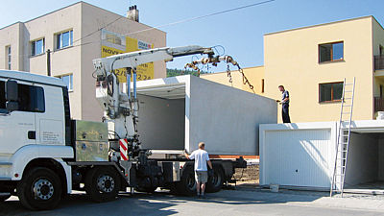
Předností prefabrikovaných garáží ZAPF jsou dva základové pásy, rychlost stavby, kde samotné usazení garáže trvá jednu hodinu, úspora financí proti klasické stavbě, větší vnitřní prostor a mobilita.
FOTO: NOVERA
Rozměry zpevněného podkladu musí půdorysně přesahovat rozměry garáže. Mobilní garáže nabízejí vysokou stabilitu i širokou variabilitu rozměrů a doplňků, umožňují i dokonalé přizpůsobení garáže stylu našeho domu a charakteru pozemku.

Betonové garáže
- Ve srovnání s klasickou zděnou garáží je betonová prefabrikovaná garáž cenově dostupnější (podle průzkumů až o 70 %), obvykle nevyžaduje stavební povolení. Potřebný výkres plánu dodá realizační firma.
- Tam, kde jsou hotové základy i volný příjezd, trvá montáž jen jednu hodinu amůže se ihned používat.
- Prefabrikovanou betonovou garáž lze využívat už při stavbě rodinného domku jako cenově přijatelný stavební kontejner.
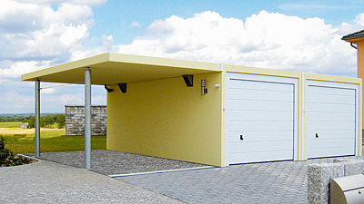
Garáž Rekers (od 87 390 Kč bez DPH, včetně dopravy na místo) je prefabrikovaná betonová garáž s vysokou únosností a širokou škálou rozměrových modulů kompatibilních s moderními stavebními systémy. Tyto unikátní vlastnosti garáží usnadní práci každému staviteli.
FOTO: WWW. HOTOVE-GARAZE. CZ
Na rozdíl od zděné garáže lze namontovanou betonovou garáž i po letech přesunout na jiné stanoviště.
Garáže se vyznačují vynikajícími klimatickými podmínkami uvnitř. Vlhkost ve formě páry rychle uniká ven, do garáže lze dodatečně vestavět klimatické zařízení a použít speciální systém vrat.
Betonová garáž nabízí díky svým úzkým zdem mnohem větší vnitřní prostor při stejných vnějších rozměrech než klasické garáže.
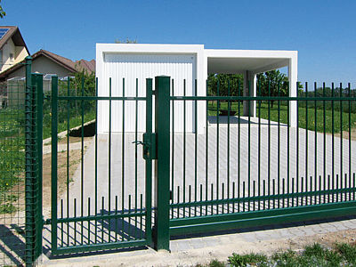
Prefabrikované garáže ZAPF jsou ze samonosného železobetonového skeletu s výztuží. Dodávají se včetně vnitřní a vnější stříkané omítky, speciálního izolačního nástřiku střechy, svodu dešťové vody, výklopných vrat a přípravy elektroinstalace.
FOTO: NOVERA
Výhodou je i výběr z mnoha velikostí a možností provedení, vždy v precizním zpracování.
Garáže lze vybavit sekčními garážovými vraty nebo vraty s tzv. světelnou hrou, dálkovým ovládáním a elektrickým pohonem vrat (případně solárním proudem), nádrží na dešťovou vodu, sklepem apod.

Plechové panelové garáže
Jsou to lehké, nezateplené garáže montované ze stěnových trapézových nebo rovných plechů s pultovou nebo sedlovou střechou a výklopnými vraty. Jednotlivé panelové díly jsou spojeny šrouby.
Vyrábějí se z žárově pozinkovaného, vysoce pevného ocelového trapézového plechu. Vnější stěny mají stříkanou omítku nebo se dodávají bez omítky: pouze se zinkovaným plechem. Stěny mohou být profilované z trapézového plechu (standardně) nebo rovné (zvenku vypadají jako betonová garáž).
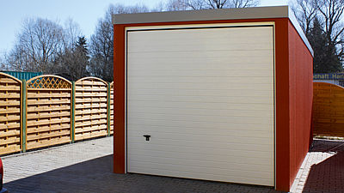
Obvodové stěny plechových garáží se vyrábějí standardně z trapézového (prolisovaného) plechu nebo v exkluzivní variantě z rovného plechu, s nejmodernějšími povrchovými úpravami Alu-Zinkováním volitelně se stříkanou omítkou podle výběru se zárukou 10 let.
FOTO: WWW. SIEBAUCZ. CZ
Garáž je vybavena tmavě hnědými nebo bílými výklopnými vraty se svislou drážkou. Výklopná vrata se dají za příplatek nahradit výklopnými vraty s kazetovou nebo vodorovnou výplní nebo sekčními vraty se vzorem lamela či kazeta. Síla plechu stěn 0,7 mm, síla včetně stříkané omítky cca 0,9 mm, síla střešního plechu 0,75 mm.
Díky speciálnímu nástřiku stěn fasádní barvou se garáže podobají klasické zděné garáži. Barvu vnějších stěn garáže je možné volit z 8 barevných odstínů.
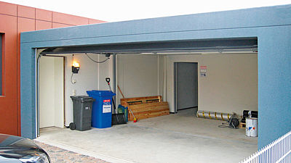
Vysoká statická stabilita garáže s možností zazelenění střechy nebo zesílené provedení pro zasypání do svahu. V nabídce je mnoho rozměrových typů pro samostatné či řadové umístění včetně velkoprostorové či zvýšené garáže.
FOTO: WWW. HOTOVE-GARAZE. CZ
K základnímu modelu se dají doobjednat doplňky (okno do boční stěny, boční dveře, okapy, poličky a držáky, stropní háky, elektropohon garážových vrat, boční přesah střechy).
Garáže se dají smontovat svépomocí, možná je i dodávka včetně montáže.
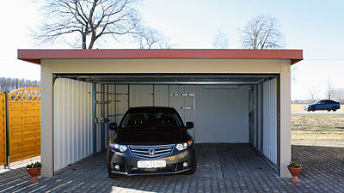
Kromě jednogaráží, dvougaráží i řadových garáží s plochou nebo sedlovou střechou jsou v nabídce i otevřená stání – přístřešky neboli Carporty. Výhodou je jednoduchá a rychlá montáž s vnitřními spoji pro maximální zabezpečení se zachováním mobility.
FOTO: WWW. SIEBAUCZ. CZ
Montáž nevyžaduje žádnou mechanizaci, proto je tento typ garáží vhodný i pro místa s omezeným přístupem.

Dřevěné garáže
Jsou to jednoduché dřevostavby zabezpečující ochranu vozidla před nepříznivými povětrnostními vlivy.
Vycházejí z osvědčené panelové konstrukce se zesílenými profily rámů nebo ze srubové konstrukce.
Střechu tvoří panelová konstrukce sbíjená vazníky (sedlový tvar střechy). Kovové spojovací a kotevní prvky jsou v pozinkovaném provedení.
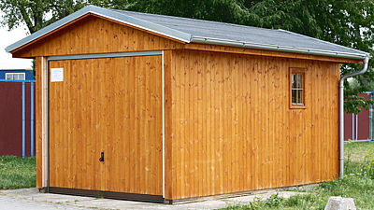
Dřevěná garáž panelové konstrukce (107 627 Kč) o půdorysu 300x500 cm je účelovým objektem hlavně pro chataře a chalupáře. Vrata jsou výklopná, manuálně otvíravá. Střecha sedlová, tvořená příhradovými nosníky.
FOTO: WWW. DREVENE-GARAZE. CZ

Garážová stání a přístřešky
Garážová stání jsou konstrukčně z masivního dřeva (stojky, pásky, vaznice). Střechu tvoří sbíjené vazníky (sedlový tvar střechy), případně robustní příčné nosníky (rovný nebo pultový tvar střechy).
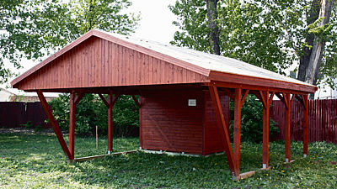
Garážové stání pro dvě auta (118 981 Kč včetně montáže) s vnitřním rozměrem mezi stojkami 530x499 cm. Stání má i budku na nářadí o velikosti 282x182 cm. Střešní konstrukce ze sbíjených vazníků. Nově vyráběné pouze se 6 stojkami.

